13.09.2023г. на территории МКОУ «Крайновская СОШ» проводилось мероприятие по правилам дорожного движение с учениками 2-6 классов.
Беседу проводили инспектор ОГПБДД ОМВД России по Кизлярскому району лейтенант полиции Джалилов А.М., совместно с инспектором ОПДН лейтенантом полиции Каратовым Н.И.
Целью мероприятия была напомнить школьникам Правила дорожного движения, обратить внимание на необходимость их соблюдения.
Развивать умение пользоваться дорожными знаками во время движения. Воспитывать уважительное отношение ко всем участникам дорожного движения.

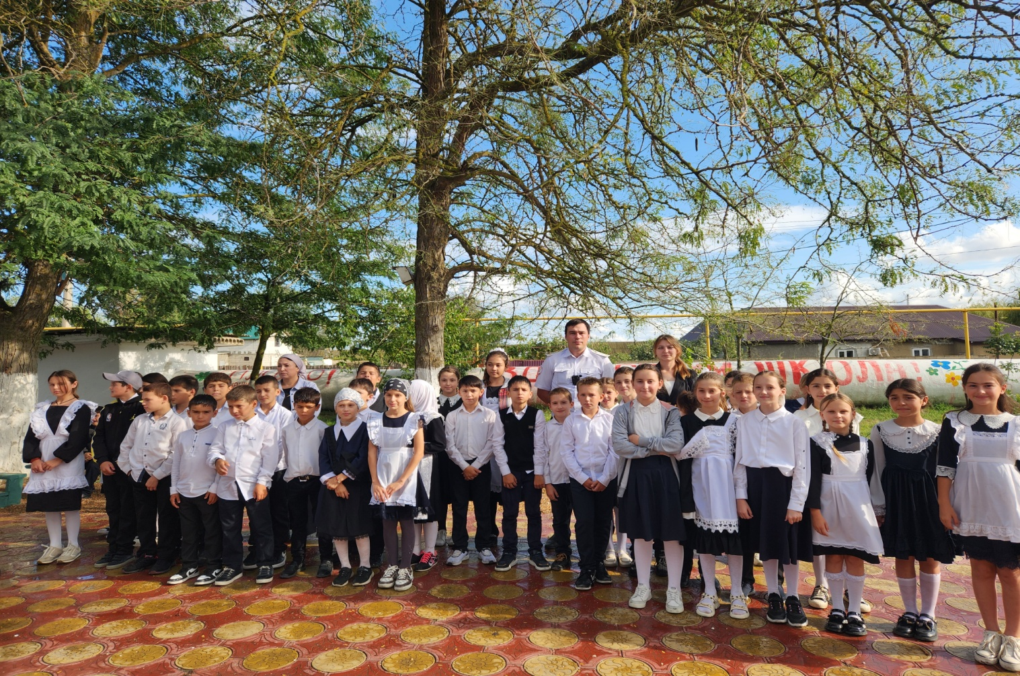

Директор школы М.Г. Раджабов

